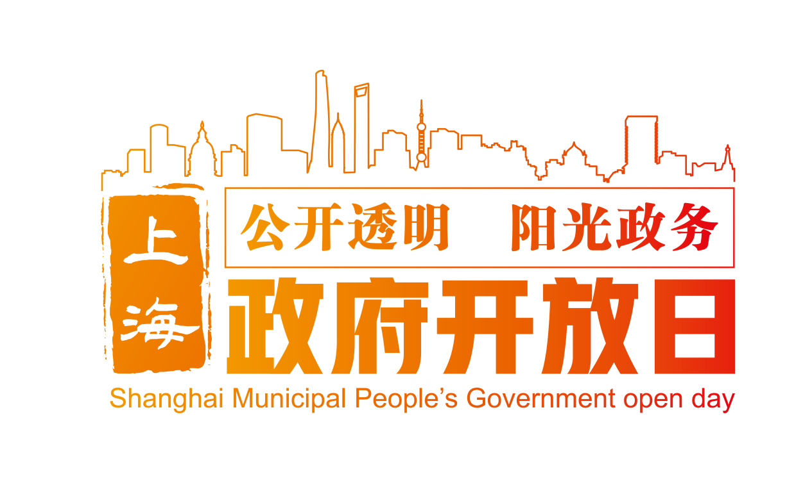

为进一步畅通政民互动渠道，提升政务公开工作水平，切实推进阳光、透明、开放、服务型政府建设，8月29日，书院镇开展“严格规范，执法为民”为主题的2024年政府开放日活动，不断提升群众对政府工作的知晓度、参与度和满意度。副镇长季涛出席活动，镇司法所、综合行政执法队参加活动。

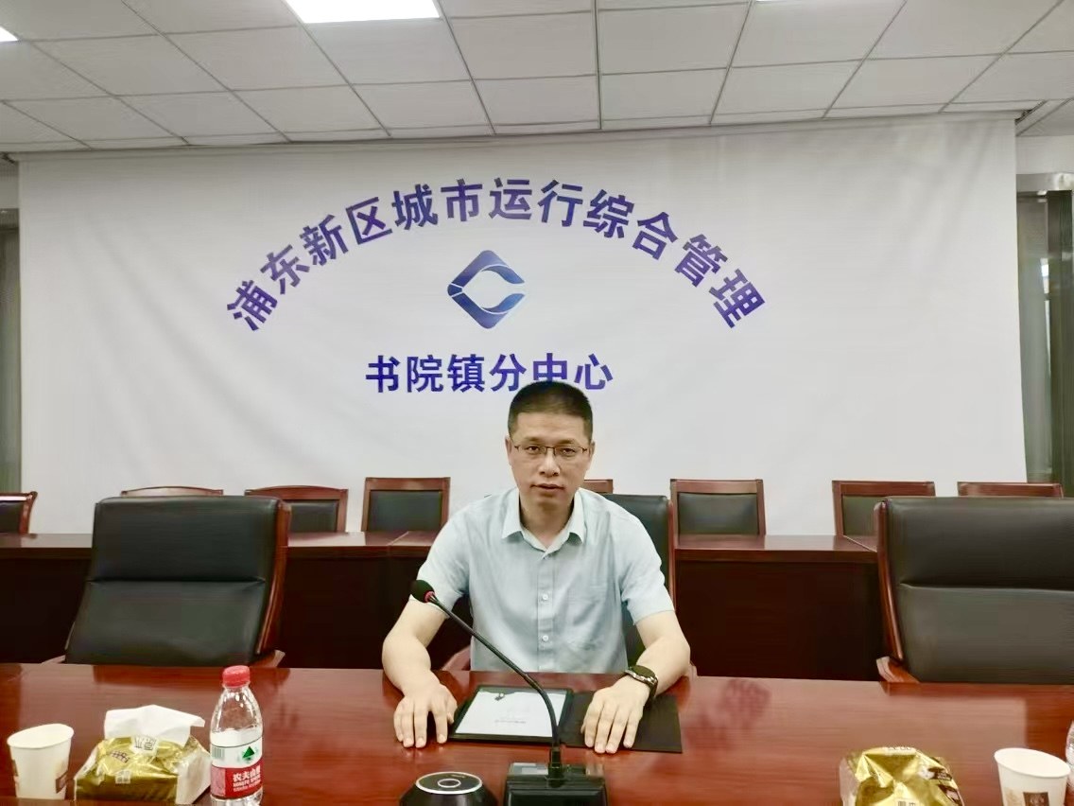

活动通过“现场观摩+座谈交流”的方式开展。在现场观摩中，12名人大代表、妇女代表、居民代表走进城市管理的台前幕后，来到书院镇安置五期项目工地食堂现场观摩综合行政执法工作，执法人员向代表们现场讲解垃圾分类、油烟污水、台账管理等标准和规范，进行安全知识普及和法律法规宣传，对现场发现的问题进行了规范执法，代表们纷纷表示通过现场观摩进一步加深了对城管职能范围、执法程序、执法方式的了解，体会到城管执法的繁杂与不易，增进了对城管执法工作的理解与支持。

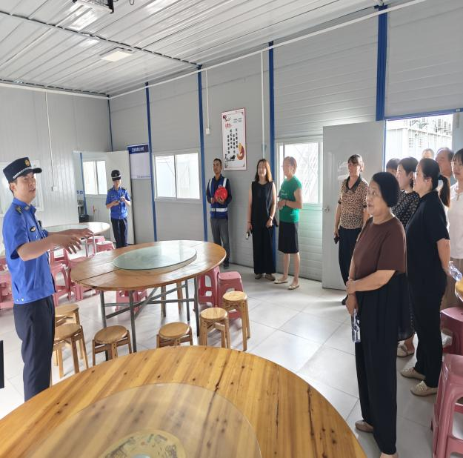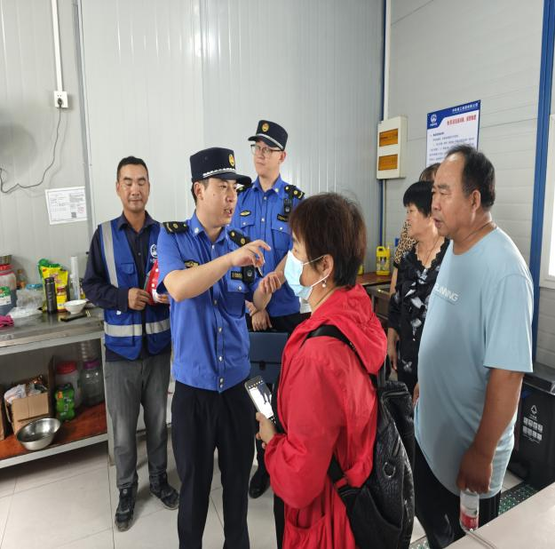

在座谈交流中，工作人员通过发放资料、现场答疑、知识宣讲的方式，介绍了政府开放日的意义，同时围绕日常生活中常见的噪音污染、夜间施工、网约车管理等问题与代表们面对面交流。各代表积极表达诉求，主动建言献策。

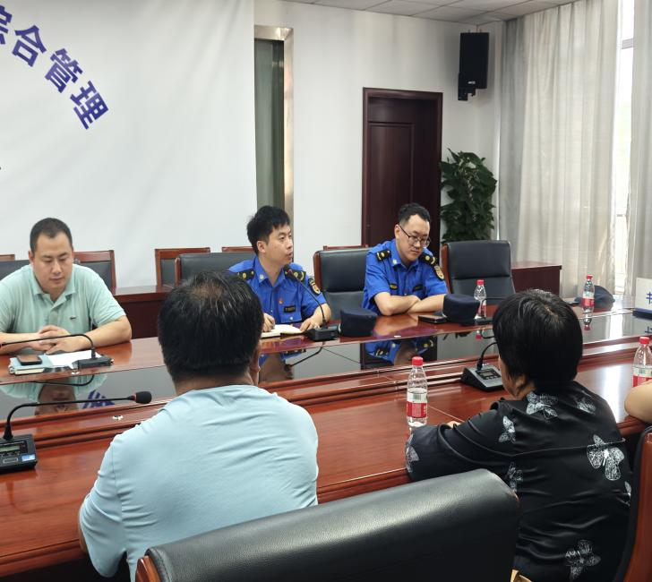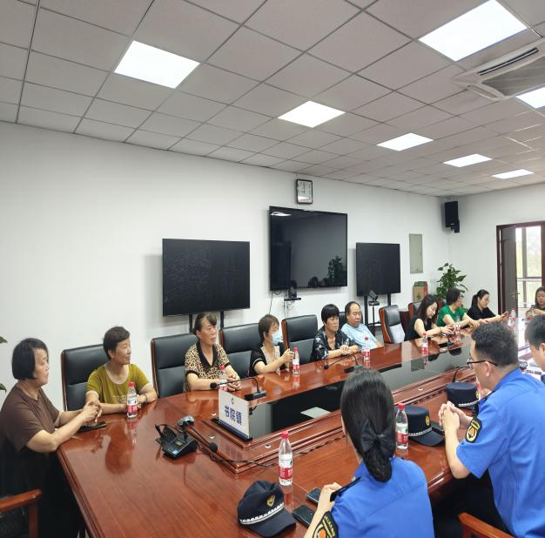

本次政府开放日活动贯彻“谁执法谁普法”普法责任制，拉进了执法部门与群众的距离，充分保障了群众对政府职能部门工作的知情权、参与权和监督权。下阶段，书院镇将持续强化宣传引导，搭建与群众密切联系的沟通平台，以更开放的姿态主动接受群众监督，及时回应群众关切，做到便民、惠民、利民。